2024年度　訪問リハビリテーション満足度調査報告書

医療法人啓仁会　所沢ロイヤル病院　訪問リハビリテーション室

当院並びに訪問看護ステーションロイヤルにて訪問リハビリテーションをご利用の皆様にアンケート調査を実施しましたので結果・分析をここに報告いたします。

１）アンケート概要

１．目的

訪問リハビリテーション利用者の皆様よりご意見をいただき、リハビリテーションの質の向上、および利用者様に寄り添うサービス提供体制を構築する一助とする。

２．対象者（配布数及び回収率）

2024年4月末日時点で、当院訪問リハビリテーションを利用されている方（介護保険・医療保険）ならびに訪問看護ステーションロイヤルからの訪問リハビリテーションをご利用されている方（医療保険）

|  |  |  |
| --- | --- | --- |
|  | 病院 | 訪問看護ステーション |
| 配布率 | 94.9% | 100% |
| 回収率 | 89.3% | 62% |

２）アンケート結果

１．属性

①性別　　　　　　　　　　　　　　　　　　　　　　　　　　③保険種類

②年齢層

④介護度(介護保険介入者)

⑤回答者

**⑥**利用期間

⑦利用頻度

２．アンケート結果－訓練内容について

凡例2-1~4

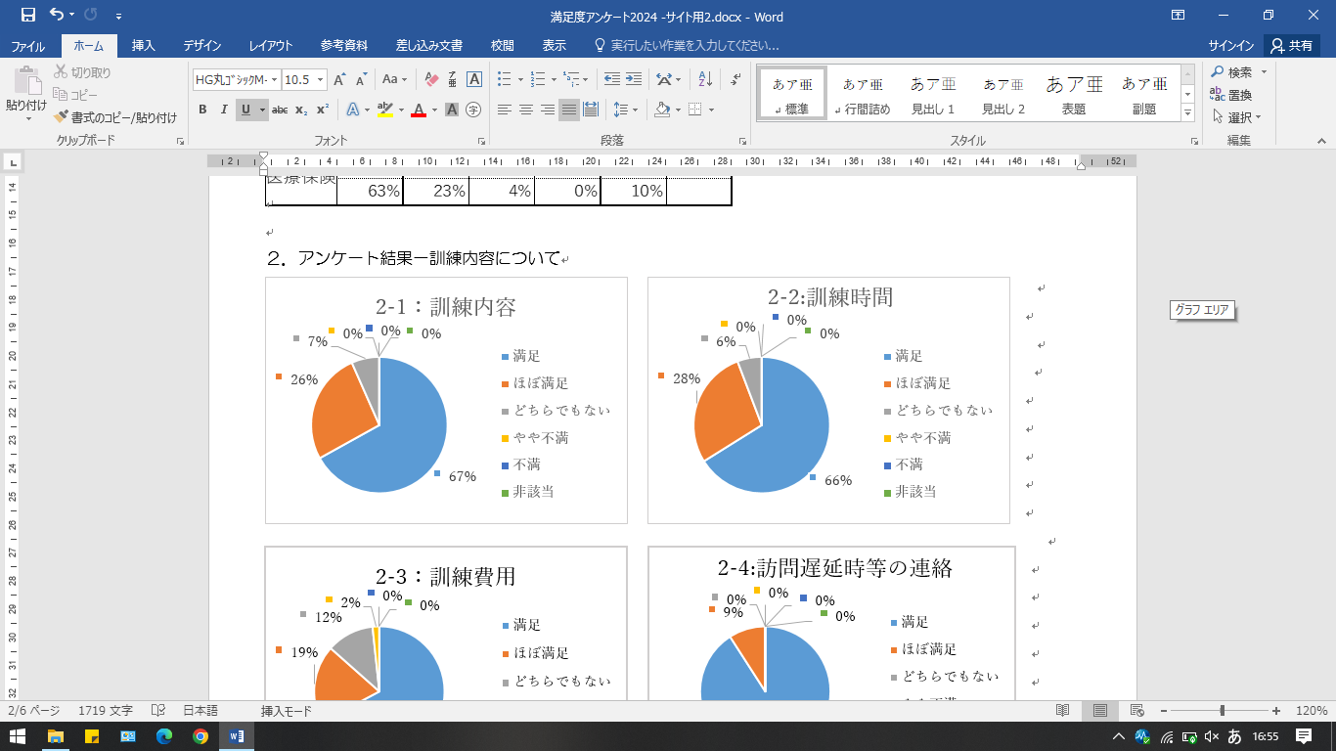

3．療法士について

凡例3-1~5



凡例3-6~7



4．感染対応について

凡例4-1~6

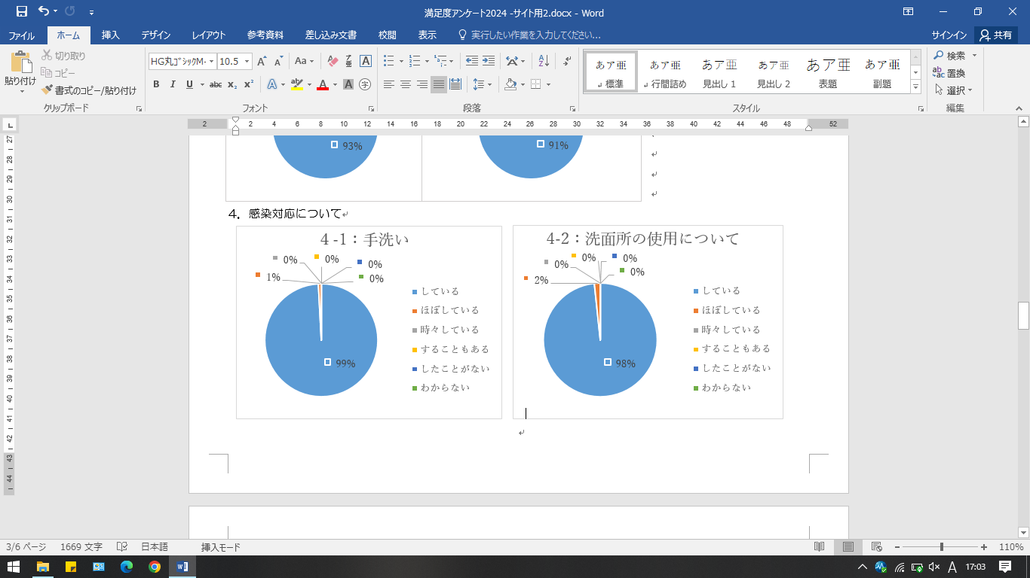

5．リハビリテーション会議について（介護保険利用の方対象）

①話したいことが話せましたか？　　　　　　　　　　②医師との会話は満足できていますか？

③訓練の方向性には満足できましたか？　　　　　　　④会議についての説明はされましたか？

⑤計画書の説明はわかりやすくされていますか？

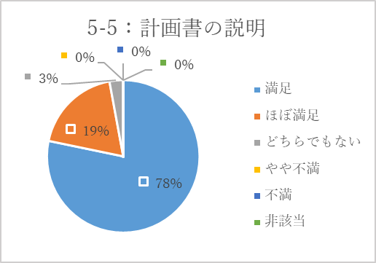

３）総評

2024年度は4月に診療報酬改定があり、地域における医療と介護の役割や、自立支援に向けてのリハビリテーションの役割がより明確に示される内容が提示されました。制度改定の走り出しである今年度のアンケート結果において昨年度と同等の評価を頂きましたことは、ひとえに利用者の皆様にご理解を賜った結果と認識しております。

その中で『設問項目３：療法士について』では、訓練内容や療法士の知識等全4項目で満足・ほぼ満足とのお答えを前年度よりも概ね１～２％多く頂き、日々のリハビリ業務の中で利用者様に快適なサービスを提供し、またニーズに合わせた訓練内容へのご理解も頂いているものと思われます。

一方で、全般的なリハビリ内容についての『設問項目２-①訓練内容について』では満足・ほぼ満足とのお答えが1.5％少なくなっていることに加え、リハビリテーション会議の質問項目では自由記載欄と併せ厳しいご意見も頂いております。

訓練内容につきましては、その方の生活に必要な訓練内容の提供を心掛けて実施しておりますが、目標の設定やニーズにずれが生じた場合に満足度が得られない可能性もあるかと考えられます。ご利用者様・ご家族様と十分にコミュニケーションを取りながら、その方の生活や人生そのものを考慮した目標設定やサービスの提供により一層努めてまいります。

リハビリテーション会議につきましては、当院医師も交え利用者様の身体機能や生活状況について話し合える貴重な機会であると感じておりますが、限られた時間の中での実施であるため、ご利用者様・ご家族に十分に満足いただけるよう、事前の準備も含めてご意見を伺えるよう努めてまいります。拙い司会進行でご迷惑をおかけすることもあるかと思いますが、引き続きよろしくお願いいたします。

４）おわりに

202４年度の所沢ロイヤル病院訪問リハビリテーション室並びに訪問看護ステーションロイヤルにて訪問リハビリを利用されている方々に満足度調査アンケートを実施致しました。結果は、多くのご利用者様から各設問に対して「満足」「ほぼ満足」というご回答を頂き、当院のリハビリテーションサービスに対しご納得して頂けているものと捉え、スタッフ一同今後のリハビリテーションサービスの提供の糧とさせていただきます。

今後も部署内での知識の共有や療法士個人での自己研鑽を怠ることなく継続し、ご意見を頂きました項目につきましてはサービス内容の更なる充実を図れるよう努めてまいります。この度はアンケート調査にご協力いただきありがとうございました。